**PRUEBAS DINÁMICAS**

Analista QA: Eliecer Reyes

|  |  |
| --- | --- |
| **Caso de Prueba** | SAP_031 / Validar añadir categoría de productos correctamente |
| **Aplicación** | Aqua Pronto |
| **Ambiente** | QA |
| **Fecha** | Fecha: 19-11-2024 |
| **Resultado Esperado** | Validar que se permita añadir una nueva categoría de productos |
| **Resultado Obtenido** | Sistema permite añadir nueva categoría de productos |

1. Ingresar a aplicativo Aqua Pronto

**URL:** <https://aquaprontoapp.firebaseapp.com/store>

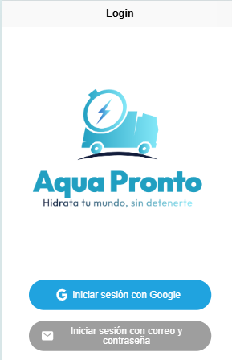

1. Pulsar “Iniciar sesión con correo y contraseña”

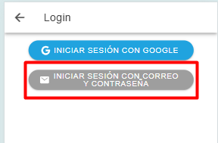

1. Ingresar Credenciales “Administrador”

User: fallen@gmail.com

Pass: fallensiwi1

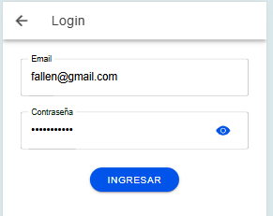

1. Pulsar botón “Ingresar”

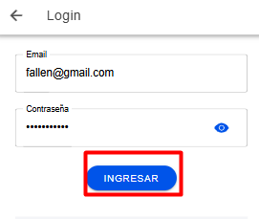

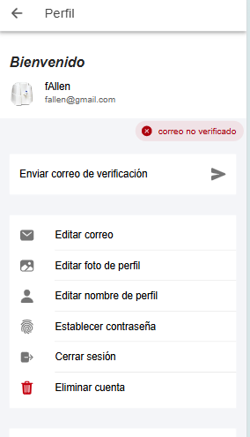

1. Ingresar a menú “Ajustes”

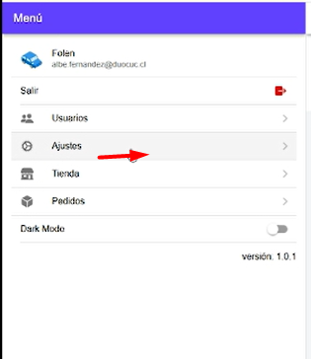

1. Ingresar a categorías y pulsar el botón “+”

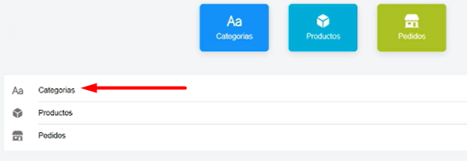



1. Ingresar nombre de categoría y descripción

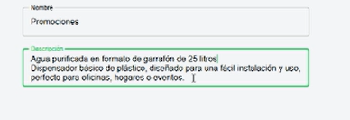

1. Pulsar botón guardar



1. Ingresar a menú tienda nuevamente

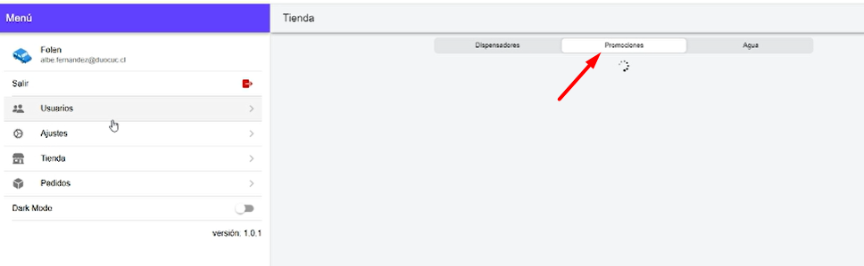

Se añade categoría correctamente